Städtisches Gymnasium Bad Laasphe ⏐ Steinackerstraße 10 ⏐ 57334 Bad Laasphe

An die Eltern

Bad Laasphe, den 15. Februar 2026

Sehr geehrte Eltern,

Ich möchte Sie bitten, das Büchergeld in Höhe von
34,00 € Sek. I (Klasse 5 – 10) bzw. 31,00 € Sek. II (Jahrgangsstufe EF, Q1 und Q2)
für das Schuljahr 2026/2027 auf das Schulkonto des Städtischen Gymnasiums Bad Laasphe mit der IBAN: DE22 4605 3480 0000 2085 04 bei der Sparkasse Wittgenstein und dem Verwendungszweck: Name des Kindes zu überweisen.

Mit freundlichen Grüßen
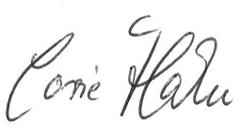
Corie Hahn, Schulleiterin

